Evento: Tito 2 en español
Tema: El Propósito del matrimonio
Anfitriona: Anna Israel
Fecha: domingo 16 de octubre de 2022

Anna Israel

Proverbios 31:31 (Reina-Valera 1960) Dadle del fruto de sus manos, Y alábenla en las puertas sus hechos.
- Una buena esposa debe conocer sus deberes.
- La biblia es nuestra guía.
- Debemos ofrecer servicio a nuestros esposos.
- Debemos cocinar, apoyarlo, etc.

Efesios 5:22-24 (Reina-Valera 1960) Las casadas estén sujetas a sus propios maridos, como al Señor; ²³ porque el marido es cabeza de la mujer, así como Cristo es cabeza de la iglesia, la cual es su cuerpo, y él es su Salvador. ²⁴ Así que, como la iglesia está sujeta a Cristo, así también las casadas lo estén a sus maridos en todo.
- Una buena esposa entiende las escrituras.
- Una mujer de Dios obedece en todo, no solo cuando tiene ganas de obedecer.
- Así como la iglesia esta sujeta a Cristo, como mujeres casadas, nosotras debemos estar sujetas a nuestros esposos.

Marcos 10:8 (Reina-Valera 1960) y los dos serán una sola carne; así que no son ya más dos, sino uno.
- Al casarnos, nos convertimos en una sola carne con nuestros esposos.
- ¡Esto es algo hermoso!

Efesios 5:31 (Reina-Valera 1960) Por esto dejará el hombre a su padre y a su madre, y se unirá a su mujer, y los dos serán una sola carne.
- Nuevamente, las escrituras nos recuerdan que somos una sola carne.
- Deben vivir juntos y separados del resto de la familia. A veces, otros miembros de la familia pueden ser metiches y pueden interferir con el matrimonio. No podemos permitir eso.
- El convertirnos en una carne puede ser un proceso difícil. Son dos espíritus juntándose, conociéndose y acostumbrándose uno al otro.
- Es un proceso en el cual debemos cuidarlos y apoyarlo en todo lo que necesiten.
- Debe haber un balance en la casa. El balance se alcanza cuando la mujer se somete al hombre y el hombre se somete a la palabra de Dios.

Amos 3:3 (Reina-Valera 1960) ¿Andarán dos juntos, si no estuvieren de acuerdo?
- Debemos andar juntos en mente y espíritu.

Sirácides 25:1 (Apócrifos) Hay tres cosas que me gustan y que agradan a Dios y a los hombres: la concordia entre los hermanos, la amistad entre los vecinos y la armonía entre los esposos.
- La armonía es clave en el matrimonio.

1 Corintios 11:8 (Reina-Valera 1960) Porque el varón no procede de la mujer, sino la mujer del varón.
- La mujer viene del hombre. Dios hizo a la mujer para servir al hombre.

¿Que busca un hombre en una mujer?
- Amor
- Respeto
- Apoyo
- Una persona que crea en el
- Una amiga
- Buena comunicación
- Alguien que lo apoye en sus sueños y sus metas
- Paciente
- Sabiduría
- Contenida

Siempre recordemos aplicar las 4 “S” para el éxito en el matrimonio:
- Silencio
- Sexo
- Suministro (Prepararle alimentos)
- Someterse

Génesis 19:26 (Reina-Valera 1960) Entonces la mujer de Lot miró atrás, a espaldas de él, y se volvió estatua de sal.
- La esposa de Lot no obedeció. Ella pensaba en las cosas que perdió y se convirtió en una estatua de sal.
- Lean esta historia cuando puedan. ¿Vas a ser como la esposa de Lot o como la esposa de Abraham?
- El matrimonio es un convenio espiritual, emocional y físico 24/7.
- El matrimonio es un trabajo. Es duro.
- Ser una mujer Proverbios 31 requiere constante práctica.

Génesis 2:18 (Reina-Valera 1960) Y dijo Jehová Dios: No es bueno que el hombre esté solo; le haré ayuda idónea para él.
- Hay que practicar las escrituras no es solamente leerlas. El matrimonio es como un verbo, requiere acción. Dale privacidad a tu esposo. Comparte nuevas experiencias con él. Hagan cosas nuevas. No traigan cosas viejas del pasado para causar problemas. Se fiel.

Enséñales disciplina a los niños. Mantén tu espíritu alegre. A él no les gusta que estes brava y con cara molesta. Es tu responsabilidad ser buena esposa. Tu esposo no te puede salvar.

Sirácides 26:15 (Apócrifos) Una mujer modesta es el mayor encanto; nada vale tanto como una persona reservada.
- Seamos modestas en vestimenta y en espíritu. Ser Calladita tiene mucho valor.

Mateo 19:6 (Reina-Valera 1960) Así que no son ya más dos, sino una sola carne; por tanto, lo que Dios juntó, no lo separe el hombre.
- Otra vez, vemos la importancia de ser una sola carne.
- Si Dios los unió, nadie los podrá separar.
- Dios no une personas en pecado.

Gálatas 6:2 (Reina-Valera 1960) Sobrellevad los unos las cargas de los otros, y cumplid así la ley de Cristo.
- En el matrimonio tendrás problemas, pero con las escrituras se resuelve todo.
- El matrimonio no es una rutina por un ratito. El matrimonio no es algo temporero.

Efesios 4:3 (Reina-Valera 1960) solícitos en guardar la unidad del Espíritu en el vínculo de la paz;
- A Dios le agrada que estemos en unidad y nos mantengamos en paz. Esto aplica también en el matrimonio.

Génesis 2:20 (Reina-Valera 1960) Y puso Adán nombre a toda bestia y ave de los cielos y a todo ganado del campo; mas para Adán no se halló ayuda idónea para él.
- La mujer es creada para ser ayuda idónea para su esposo.

Sirácides 36:24 (Apócrifos) El que obtiene esposa comienza a hacer fortuna,
y tiene ayuda, protección y apoyo.
- Dios quiere que seamos de ayuda, protección y apoyo a nuestros esposos.

Sirácides 26:13-14 (Apócrifos) El encanto de la mujer alegra a su esposo, y si es sensata, lo hace prosperar. Una mujer discreta es un regalo del Señor; una persona educada no tiene precio.
- Seamos sensatas, discretas y educadas.

Proverbios 31:12-16 (Reina-Valera 1960) Le da ella bien y no mal Todos los días de su vida.¹³ Busca lana y lino, Y con voluntad trabaja con sus manos. ¹⁴ Es como nave de mercader; Trae su pan de lejos. ¹⁵ Se levanta aun de noche Y da comida a su familia Y ración a sus criadas. ¹⁶ Considera la heredad, y la compra, Y planta viña del fruto de sus manos.
- Seamos buenas para nuestros esposos, todos los días de nuestras vidas. ¡Todos los días!

Sirácides 36:22 (Apócrifos) Ver una mujer bella es un placer, no hay nada más agradable;
- Mantente bella para él. El hombre se alegra muchísimo al ver a su esposa arreglada.

Proverbios 5:19 (Reina-Valera 1960) Como cierva amada y graciosa gacela. Sus caricias te satisfagan en todo tiempo, Y en su amor recréate siempre.

Las necesidades de cada hombre son únicas. Comunícate bien con él. No hay excusa para no tener sexo; solo al ayunar o durante el periodo. Pueden seguir experimentando, siempre y cuando permanezcan dentro de los parámetros de las escrituras. ¡Mantén su tranque lleno de amor!

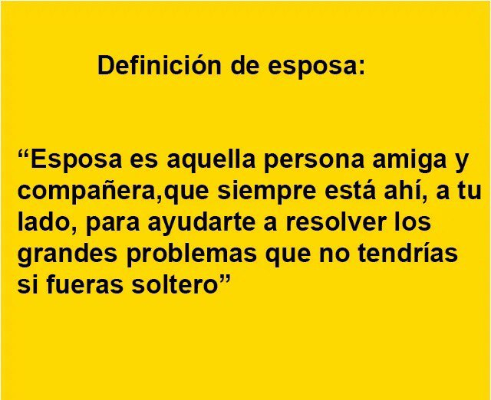

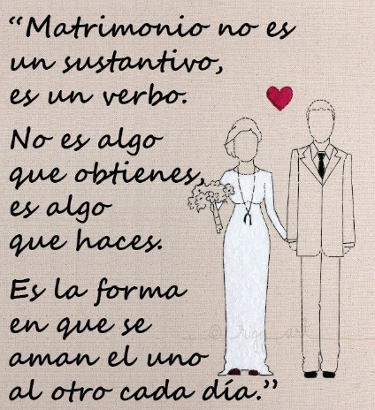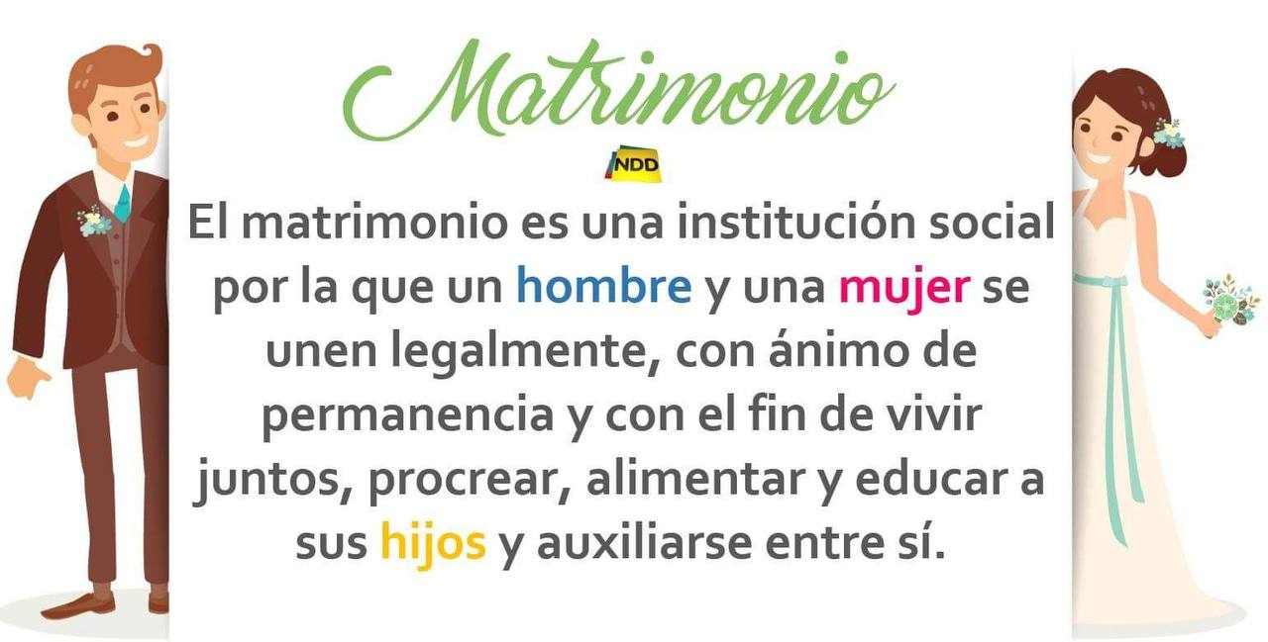

No hagan esto…

